5月13日---数量
1 、 （单选题） 已知a、b两个数的积是，和是2，且a＞b，则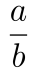的值是：
A.3
B.
C.4
D.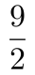
正确答案：A
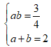，又a＞b，解得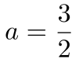，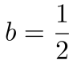，故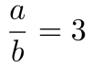。
2 、 （单选题） 某网店的甲商品定价为300元，乙商品定价为500元。小张以七折购买了甲商品，购买乙商品时参加了每满199元减50元的活动。小赵购买甲商品时在9折基础上又参加了每满100元减10元活动，则小赵通过以下哪种促销活动购买乙商品，其购买甲、乙两件商品总花销与小张一样？
A.减50元后打八折
B.直接打七折
C.打九折后减120元
D.直接减120元
正确答案：A
小张买甲商品花了300×0.7＝210（元），买乙商品花了500－100＝400（元），那么小张一共花了210＋400＝610（元）。小赵购买甲商品花了300×0.9－20＝250（元），小赵要想与小张花费相同，小赵购买乙商品需花费610－250＝360（元）。代入A选项，小赵购买乙商品需花费（500－50）×0.8＝360（元），满足题意，故A选项正确。
3 、 （单选题） 1，1.2，1.8，3.6，9，（ ）
A.12
B.16.2
C.25.2
D.27
正确答案：C
数列变化趋势平缓，优先考虑做差。差数列是公比为3的等比数列，下一项为5.4×3＝16.2，则所求项为9＋16.2＝25.2。做差如图所示：
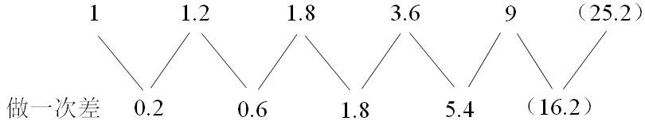
4 、 （单选题） 夏天干旱，甲、乙两家请人来挖井，阴天时，甲家挖井需要8天，乙家需要10天，晴天时，甲家工作效率下降40%，乙家工作效率下降20%，两家同时开工并同时挖好井，问甲家挖了几个晴天？
A.2天
B.8天
C.10天
D.12天

正确答案：C
第一步，本题考查工程问题，属于条件类。
第二步，赋值挖井工作总量为40（8和10的最小公倍数），
阴天时，甲效率为 ＝5，乙效率为 ＝4。
晴天时，甲效率下降40%，为5×（1－40%）＝3；
乙下降20%，为4×（1－20%）＝3.2。
第三步，设挖井过程中有x个阴天、y个晴天，根据同时开工同时挖好，可得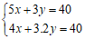，解得x＝2，y＝10，甲家挖了10个晴天。
5 、 （单选题） 11，14，19，26，35，（ ）
A.39
B.41
C.45
D.46
正确答案：D
数列变化趋势平缓，优先考虑做差。差数列是公差为2的等差数列，下一项为9＋2＝11，则所求项为35＋11＝46。做差如图所示：
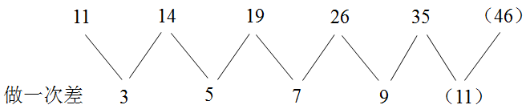
6 、 （单选题） 某消防器材销售中心购进一批进价为4000元/台的消防泵，卖出的起始原价为5500元/台，折价销售后的利润率为5%，则此消防泵约按（）折销售。
A.6
B.7
C.7.6
D.8
正确答案：C
本题考查经济利润问题，属于利润率折扣类。由利润＝利润率×进价，可得利润为5%×4000＝200（元）。设消防泵约按x折销售，5500x－4000＝200，解得x≈0.76，即打七六折。
7 、 （单选题） 上午9点整，甲从A地出发，骑自行车去B地，乙从B地出发，开车去A地。两人第一次相遇时为9点半，甲乙到达目的地后都立即返回。若甲乙的速度比为1∶3，则他们第二次相遇时为：
A.9:40
B.9:50
C.10:00
D.10:10
E.10:20
F.10:30
G.10:40
H.10:50
正确答案：C
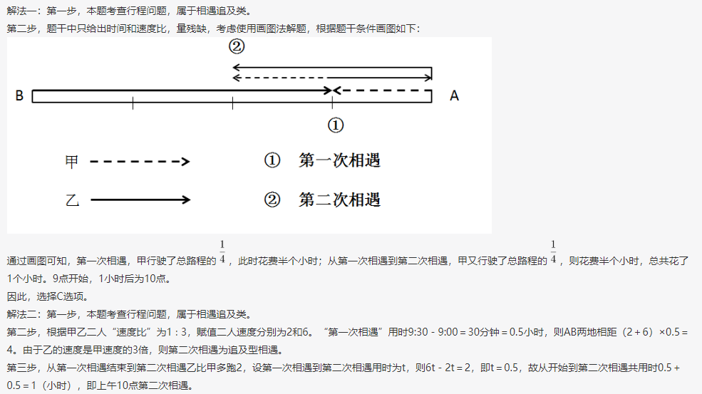
8 、 （单选题） 1，3，5，9，17，31，57，（ ）
A.105
B.89
C.95
D.135
正确答案：A
数列变化趋势平缓，考虑递推和数列。观察数列发现9＝1＋3＋5，17＝3＋5＋9，31＝5＋9＋17，57＝9＋17＋31。规律为第四项＝第一项＋第二项＋第三项，则所求项为17＋31＋57＝105。
9 、 （单选题） 甲、乙两人沿直线从A地步行至B地，丙从B地步行至A地。已知甲、乙、丙三人同时出发，甲和丙相遇后5分钟，乙与丙相遇。如果甲、乙、丙三人的速度分别为85米/分钟、75米/分钟、65米/分钟。问AB两地的距离为多少米？
A.8000米
B.8500米
C.10000米
D.10500米
正确答案：D
解法一：
第一步，本题考查行程问题，属于相遇追及类，用方程法解题。
第二步，设AB两地的距离为S，甲丙相遇时间为t，由甲丙相遇可得：S＝（85＋65）×t①；由甲丙相遇5分钟后乙丙相遇可得：S＝（75＋65）×（t＋5）②。联立①②，解得S＝10500米。
解法二：
第一步，本题考查行程问题，属于相遇追及类。
第二步，由AB两地的距离S＝（85＋65）×t＝150t，优先考虑S是150的倍数，故S是3的倍数，只有D选项符合。
10 、 （单选题） 6辆汽车排成一列纵队，要求甲车和乙车均不在队头或队尾，且正好间隔两辆车。问共有多少种不同的排法？
A.48
B.72
C.90
D.120
正确答案：A
本题考查排列组合问题，属于基础排列组合。假定6辆车的位置依次为1、2、3、4、5、6，根据甲乙车均不在队头或队尾且正好间隔两辆车可得，甲乙车只能在2和5位置，排法有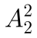＝2（种），剩下4个位置（1、3、4、6），可让其他四辆车任意排放，排法有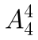＝24（种），故不同的排法共有2×24＝48（种）。
11 、 （单选题） 13，19，-3，11，（ ）
A.8
B.5
C.-4
D.-7
正确答案：D
本题考查多级数列。相邻项两两做和形成等比数列，13+19=32，19＋（-3）=16， （-3）＋11=8，则11+（）=4，故（）=﹣7。
12 、（单选题） －3，8，2，18，22，（ ）
A.43
B.58
C.60
D.76

正确答案：B
解法一：第一步，数列变化趋势平缓，考虑做和。
第二步，做和如图所示：
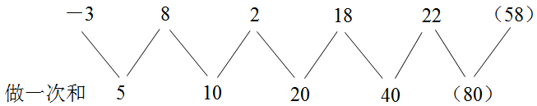
和数列是一个公比为2的等比数列，下一项为40×2＝80，则所求项为80－22＝58。
解法二：考虑倍数递推数列，观察数列发现2＝－3×2＋8，18＝8×2＋2，22＝2×2＋18，规律为第三项＝第一项×2＋第二项，则所求项为18×2＋22＝58。
解法三：隔项做差，做差如图所示：
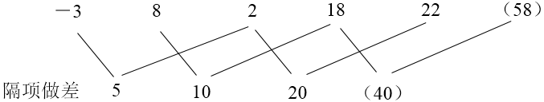
差数列是公比为2的等比数列，下一项为20×2＝40，所求项为18＋40＝58。
13 、 （单选题） 甲乙两个班的士兵同时从起点出发，向10公里外的目的地匀速急行军，甲乙两班的速度分别为每分钟250米和200米。行军途中，甲班每看到一次信号弹，就会以n×20%（n为当前已看到信号弹的次数）的原速度向后行军1分钟，随后恢复原来的速度继续向前行军，最后乙班比甲班先到达目的地。问甲班在行军途中至少看到了几次信号弹？
A.6
B.7
C.8
D.9
正确答案：A
第一步，本题考查行程问题，属于间歇变速运动类，用代入排除法解题。
第二步，甲、乙原计划到达目的地时间分别为10000÷250＝40（分钟）、10000÷200＝50（分钟）。由于乙比甲先到达，可知甲班实际用时超过50分钟。
第三步，要求至少看到几次，优先从最小数据的选项代入。代入A选项，甲班向后行军6次，后退路程如下表：故甲走完后退的路程用时1050÷250＝4.2（分钟），共用时40＋6＋4.2>50分钟，符合题意。
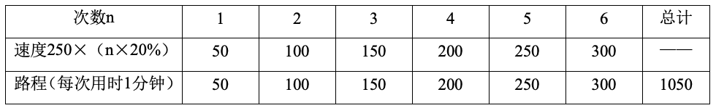
14 、 （单选题） 一项工程，工作效率提高四分之一，完成这项工程的时间将由原来的十小时缩短到几小时？
A.4
B.8
C.12
D.16
正确答案：B
解法一：
第一步，本题考查工程问题，属于效率类，用比例法解题。
第二步，工作效率提高，即前后效率比为4∶5，则时间比为5∶4（总量一定，效率与时间成反比）。则缩短到10×＝8（小时）。
解法二：
第一步，本题考查工程问题，属于效率类，用赋值法解题。
第二步，赋值原来效率为4，则现在效率为5，工作总量4×10＝40。故现在需要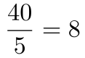（小时）。
15 、 （单选题） 一群人坐车去旅游，如果每辆车坐22人，还剩5人没有坐车，如果每辆车坐26人，则空出15个座位。问每辆车坐25人，空出多少个座位？
A.20
B.15
C.10
D.5
正确答案：C
第一步，本题考查基础应用题，用方程法解题。
第二步，设共有x辆车，根据总人数不变可列方程22x＋5＝26x－15，解方程得x＝5，故总人数为22×5＋5＝115。
第三步，如果每辆车坐25人，则115÷25＝4…15，故最后一辆车坐15人，剩余座位数为25－15＝10（个）。
16 、 （单选题） 2.5，2，3，4，10，38，（ ）
A.92
B.134
C.256
D.378
正确答案：D
数列变化趋势较快，考虑递推积数列。观察数列发现3＝2.5×2－2，4＝2×3－2，10＝3×4－2，38＝4×10－2，规律为第三项＝第一项×第二项－2，则所求项为10×38－2＝378。
17 、 （单选题） 几个朋友相约游泳，男士统一戴白色泳帽，女士统一戴红色泳帽。每位男士看到的白色泳帽数量与红色泳帽数量一样多，每位女士看到的白色泳帽数量都是红色泳帽数量的倍数。女士最少有（ ）人。
A.1
B.2
C.3
D.4
正确答案：B
本题考查基础应用题，用代入排除法解题。根据每位男士看到的白色泳帽数量与红色泳帽数量一样多，得男士比女士多一人，设女士有x人，即男士有（x＋1）人；设每位女士看到的白色泳帽数量为红色的n倍，得：（x＋1）＝n（x－1）。题目求女士最少，选项由小到大依次代入：
A选项，当x＝1时，x－1＝0，n无解，排除；
B选项，当x＝2时，解得n＝3，符合题意。

